

তিন উদ্ভাবন
টেকসই প্রতিবেদক | আপডেট: ০১:৩৯, নভেম্বর ২৪, ২০১৪

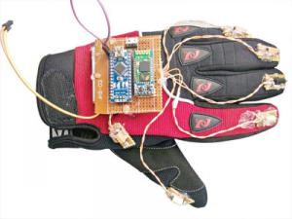তিন দিন ধরে চলেছে প্রতিযোগিতা। প্রতিযোগীদের বানাতে হয়েছে যন্ত্র। ২০ নভেম্বর শেষ দিনে বিচারকদের সামনে প্রকল্প উপস্থাপন।এরপর ফলাফল ঘোষণা। ঢাকার ইএমকে সেন্টারে মেক–আ–থন নামের এ আয়োজন করে বেসিস ও বেটার স্টোরিজ লিমিটেড। সেরা তিন প্রকল্পের নির্মাতারা আগামী জানুয়ারিতে ভারতের মেকারফেস্ট প্রতিযোগিতায় অংশ নেওয়ার সুযোগ পাবেন। বিজয়ী তিনটি প্রকল্প নিয়ে এ আয়োজন।
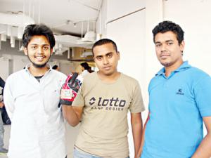ই-ব্রেইল
প্রথম পুরস্কার পেয়েছে ই–ব্রেইল। দৃষ্টিপ্রতিবন্ধীদের কষ্ট কিছুটা লাঘব করতেই এ উদ্ভাবন। হাতে পরিধেয় ই–ব্রেইল দিয়ে দৃষ্টিপ্রতিবন্ধী হাতের স্পর্শে কোনো কিছু পড়তে পারবেন। ব্র্যাক বিশ্ববিদ্যালয়ের জুনায়েত হোসেন, সাইফুর রহমান ও সামিউল হক তৈরি করেছেন এটি। ই–ব্রেইল স্মার্টফোনের সঙ্গে তারহীন ব্লুটুথ দিয়ে যুক্ত হবে। স্মার্টফোনের পর্দা ছুঁলে সেখানে থাকা লেখা কম্পনের মাধ্যমে ব্যবহারকারীকে জানিয়ে দেবে। তিনি বুঝতে পারবেন লেখার বিষয়বস্তু। নির্মাতারা ই-ব্রেইল প্রকল্পের বিস্তারিত কারিগরি জার্নালে প্রকাশ করতে চান। তিনজনই এ বিষয় নিয়ে আরও বেশি গবেষণা করতে চান।
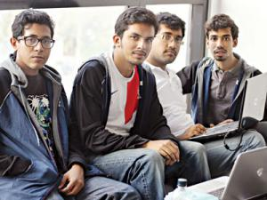সাইকেল সেফলি
তরুণ প্রজন্মের কাছে বাইসাইকেল এখন বেশ জনপ্রিয়। সমস্যা হলো বেশ দামি এই সাইকেলগুলো চুরি হয়ে যায় প্রায়ই। বাস্তব এ সমস্যার সমাধান করার চেষ্টা করেছেন বুয়েটের তানভীর, নিবিড়, রাচি ও ফারহাদ। সাইকেল সেফলি যন্ত্র তৈরি করেছেন তাঁরা। আর এটি পেয়েছে তৃতীয় পুরস্কার। সাইকেলের সিটের নিচে বসানো থাকবে এই যন্ত্রের একটি সেন্সর। যন্ত্রটিকে ব্ল্যাকবক্স বলছেন তাঁরা। এটি শক্ত আবরণে ঢাকা থাকবে, সেটি ভাঙা বা খুলে ফেলার চেষ্টা করলেই মালিকের স্মার্টফোনে স্বয়ংক্রিয়ভাবে চলে যাবে সতর্কসংকেত। যদি পুরো সাইকেল তুলে নিয়ে যায়? সেটারও সমাধান আছে এ যন্ত্রে। নির্দিষ্ট সময় পরপর যন্ত্রটির সঙ্গে থাকা জিপিএস (গ্লোবাল পজিশনিং সিস্টেম) মালিকের ফোনে সাইকেলের ভৌগোলিক অবস্থান জানিয়ে দেবে।
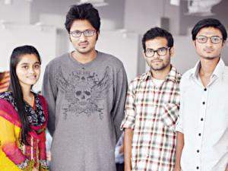হিলসিস
সাদমান সাকিব, রাকিবুল হক, আবুল কালাম ফারুক ও ইশাত বিনতে কামালের হিলসিস পেয়েছে দ্বিতীয় পুরস্কার। এটা মূলত স্বল্প খরচে টেলিমেডিসিন সেবার একটা পদ্ধতি। চারজনের মধ্যে ইশাত পড়েন জাহাঙ্গীরনগর বিশ্ববিদ্যালয়ে আর বাকিরা বাংলাদেশ প্রকৌশল বিশ্ববিদ্যালয়ে (বুয়েট)। রাকিবুল জানালেন, তাঁদের এই যন্ত্রটি এখন পর্যন্ত নিখুঁতভাবে চোখ পরীক্ষা ও রক্তচাপ নির্ণয় করতে পারে। ভবিষ্যতে আরও সুবিধা যোগ করবেন তাঁরা। ইশাত জানান, এই যন্ত্রের মাধ্যমে প্রত্যন্ত অঞ্চলের মানুষের স্বাস্থ্যসংক্রান্ত তথ্য একটি সার্ভারে জমা হবে, কেউ চাইলে তা গবেষণার কাজেও লাগাতে পারবেন।

